Mission 3 – Enregistrer des opérations intracommunautaires
Durée : 30’ | ou | Source
Contexte professionnel
M. Sacardi vous demande de préenregistrer 2 factures intracommunautaires.
Travail à faire
Enregistrez dans les journaux de la société ces 2 factures intracommunautaires qui sont remises dans le document 1, en vous aidant des informations du document 2. (La TVA est de 20 %)

Doc. 1 Factures intracommunautaires
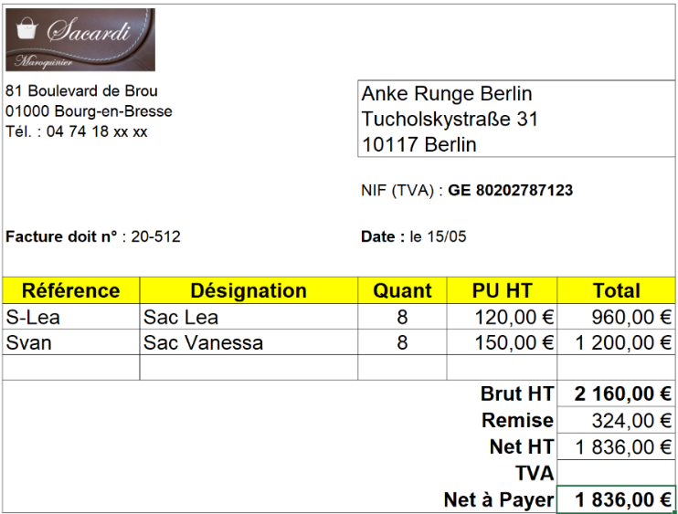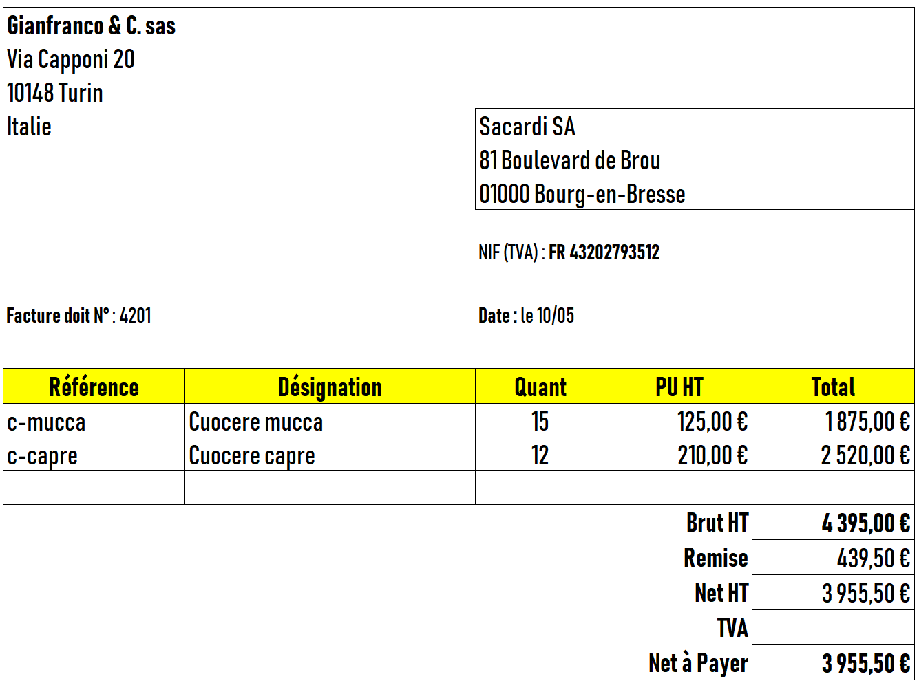

Doc. 2 Extrait du plan comptable
N° Compte | Libellé
401505 | Fournisseurs UE Gianfranco
411538 | Client UE Anke Runge
44551 | TVA due
44566 | TVA déductibles sur ABS
601002 | Achats cuire
701002 | Vente de sacs

Journal de ventes
Dates | N° compte | Libellés | Débit | Crédit
Journal des achats
Dates | N° compte | Libellés | Débit | Crédit

